BACCALAURÉAT PROFESSIONNEL

TECHNICIEN EN INSTALLATION DES SYSTÈMES ÉNERGÉTIQUES ET CLIMATIQUES

ÉPREUVE E2 – ÉPREUVE D’ANALYSE ET DE PRÉPARATION

Sous-épreuve E21

ANALYSE SCIENTIFIQUE ET TECHNIQUE D‘UNE INSTALLATION

DOSSIER SUJET ET RÉPONSES

Ce dossier comporte 21 pages numérotées de page 1/21 à page 21/21 Les réponses seront portées intégralement sur ce document.
Il sera agrafé à une copie d’examen par le surveillant.

Afin de respecter l’anonymat de votre copie, vous ne devez pas signer votre composition, citer votre nom, celui d’un camarade ou celui de votre établissement.
L'usage de calculatrice avec mode examen actif est autorisé.
L'usage de calculatrice sans mémoire, « type collège » est autorisé.

Présentation :
LECTURE SUJET | 15 min
THÈME 1 : ANALYSE DE L'INSTALLATION | 30 min
THÈME 2 : ÉTUDE HYDRAULIQUE DU CIRCUIT ECM : CHOIX DU MITIGEUR THERMOSTATIQUE | 40 min
THÈME 3 : ÉTUDE HYDRAULIQUE DU BOUCLAGE ECS : CHOIX DU CIRCULATEUR DE BOUCLAGE ECS | 55 min
THÈME 4 : PRODUCTION DE CHALEUR | 35 min
THÈME 5 : CLIMATISATION | 35 min
THÈME 6 : ÉLECTRICITÉ – RÉGULATION | 30 min

BACCALAURÉAT PROFESSIONNEL TISEC  Technicien en Installation des Systèmes Énergétiques et Climatiques | 2309-TIS T 1 | Session 2023 | Dossier SUJET RÉPONSES
E.2 – ÉPREUVE D’ANALYSE ET DE PRÉPARATION  E21 : Analyse scientifique et technique d’une installation | Durée : 4h | Coefficient : 3 | Page 1 / 21

CONTEXTE :

Le sujet concerne la réhabilitation de la salle des sports FAMARS. Ce bâtiment se situe dans les hauts de France (59).
L’étude porte sur la production et la distribution d'eau chaude sanitaire par un ballon thermodynamique avec bouclage ECS ainsi que la ventilation et la climatisation de la salle des sports.

BACCALAURÉAT PROFESSIONNEL TISEC  Technicien en Installation des Systèmes Énergétiques et Climatiques | 2309-TIS T 1 | Session 2023 | Dossier SUJET RÉPONSES
E.2 – ÉPREUVE D’ANALYSE ET DE PRÉPARATION  E21 : Analyse scientifique et technique d’une installation | Durée : 4h | Coefficient : 3 | Page 2 / 21

THÈME 1 : ANALYSE DE L'INSTALLATION

Contexte :
Dans un premier temps, vous avez en charge la réalisation des travaux sanitaires d’un complexe sportif. Avant votre intervention sur le chantier, vous devez étudier le schéma hydraulique de l'installation.
Vous disposez :
- Du schéma de principe SG 1 de la chaufferie (DT3 p.4/12)
- De l’extrait du CCTP lot Plomberie - Chauffage –Ventilation (DT1-DT2 p.2-3/12)

Vous devez :  - Surligner sur le document réponses page 4/21.  En BLEU l’eau froide sanitaire brute (non adoucie). En ROUGE l’eau chaude sanitaire.  En VERT, l’eau froide adoucie.  - Indiquer par des flèches le sens de circulation du fluide sur les 3 circuits énoncés ci-dessus en question 1.  - Indiquer sur le document réponses page 5/21, les noms et les fonctions des éléments repérés 1,2,3,4 et 5 sur le schéma de principe. | Réponse  p.4/21  p.4/21  p.5/21

BACCALAURÉAT PROFESSIONNEL TISEC  Technicien en Installation des Systèmes Énergétiques et Climatiques | 2309-TIS T 1 | Session 2023 | Dossier SUJET RÉPONSES
E.2 – ÉPREUVE D’ANALYSE ET DE PRÉPARATION  E21 : Analyse scientifique et technique d’une installation | Durée : 4h | Coefficient : 3 | Page 3 / 21

Document Réponses Thème 1
34 °C

Question 1- Surligner en BLEU l’eau froide sanitaire brute (non adoucie), en ROUGE l’eau chaude sanitaire, en VERT, l’eau froide adoucie.

Question 2- Indiquer par des flèches le sens de circulation du fluide sur les 3 circuits énoncés ci-dessus en question 1.

3

Vestiaire H/F
ECM 40°C

2
1
5

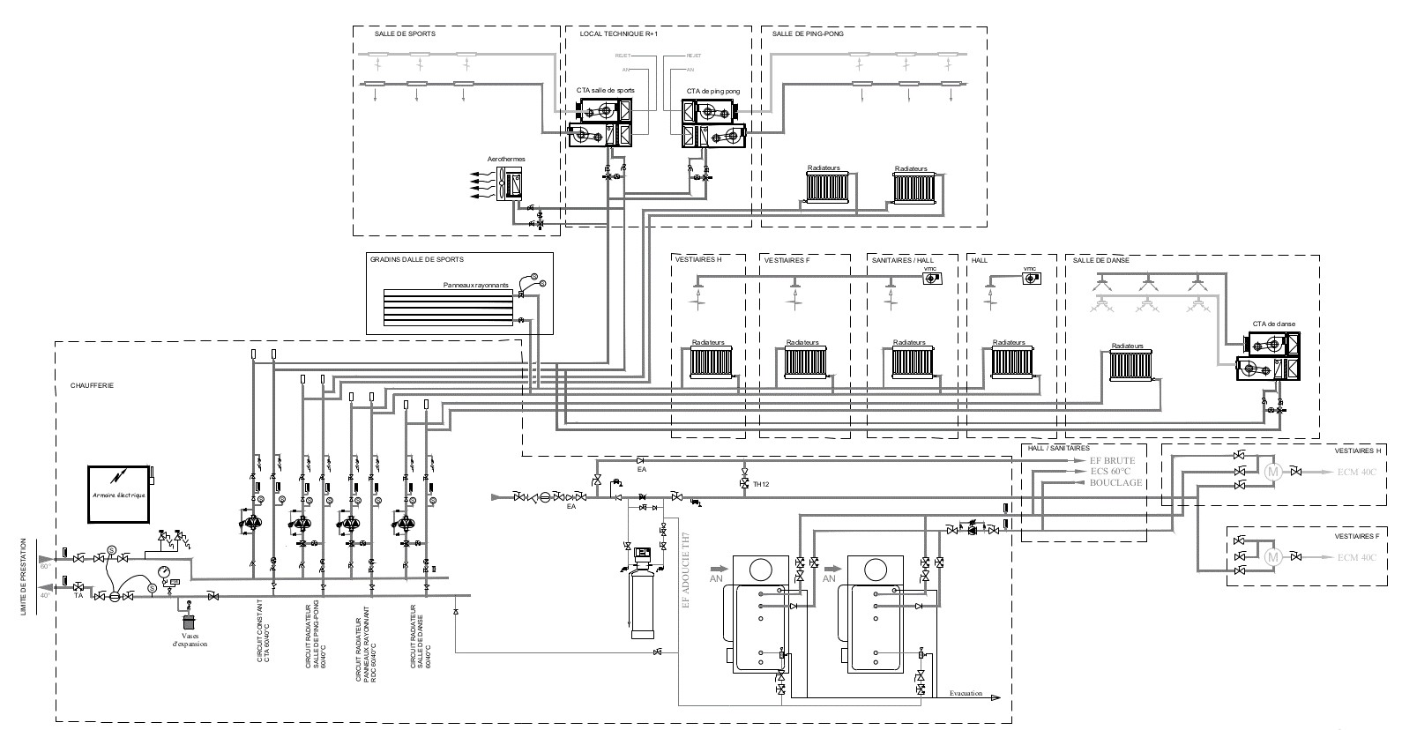
4
DOSSIER BACCALAURÉAT PROFESSIONNEL TISEC 2309-TIS T 1 Session 2023 SUJET
Technicien en Installation des Systèmes Énergétiques et Climatiques RÉPONSES
34 °C
ECM 40°C
E.2 – ÉPREUVE D’ANALYSE ET DE PRÉPARATION  E21 : Analyse scientifique et technique d’une installation | Durée : 4h | Coefficient : 3 | Page 4 / 21

Question 3- Indiquer ci -dessous, les noms et les fonctions des éléments repérés 1, 2, 3, 4 et 5 sur le schéma de principe.

Numéro | Nom | Fonction
1 | ...............................  ............................... | .............................................................................  .............................................................................  .............................................................................
2 | ...............................  ............................... | .............................................................................  .............................................................................  .............................................................................
3 | ...............................  ............................... | .............................................................................  .............................................................................  .............................................................................
4 | ...............................  ............................... | .............................................................................  .............................................................................  .............................................................................
5 | ...............................  ............................... | .............................................................................  .............................................................................  .............................................................................  .............................................................................  .............................................................................

BACCALAURÉAT PROFESSIONNEL TISEC  Technicien en Installation des Systèmes Énergétiques et Climatiques | 2309-TIS T 1 | Session 2023 | DOSSIER SUJET RÉPONSES
E.2 – ÉPREUVE D’ANALYSE ET DE PRÉPARATION  E21 : Analyse scientifique et technique d’une installation | Durée : 4h | Coefficient : 3 | Page 5 / 21

THÈME 2 : ÉTUDE HYDRAULIQUE DU CIRCUIT ECM (Eau Chaude Mitigée) :
Choix du mitigeur thermostatique

Contexte :
Vous êtes chargé de vérifier si le volume d’ECM stocké est suffisant puis de valider le choix du mitigeur thermostatique du réseau ECM des 2 vestiaires sanitaires.
Vous disposez :

  - Du schéma de principe SG1 de la chaufferie (DT3 p. 4/12)
  - De l’extrait de CCTP : Plomberie - Chauffage – Ventilation (DT1-DT2 p.2-3/12)
  - Documentation CALEFFI sélection mitigeur thermostatique (DT4 p. 5/12)
  - De la formule permettant de calculer le volume d’ECM disponible

VdECM = Vs x [(Tecs – Tef) / (Tecm – Tef)]

Avec :

VdECM = Volume d’eau mitigée disponible en [litres]
Vs = Volume stocké en [litres]
Tecs = température de l’eau stockée en [°C]
Tef = température de l’eau froide du réseau de distribution d’eau en [°C]
Tecm = température de l’eau mitigée demandée en [°C]

  - De la formule permettant de calculer le débit d’ECM :
Qv ECM = Qv total ECM x 0,24

Avec :

Qv ECM = débit d’ECM en [l/min]
Qv total ECM = débit total d’ECM en [l/min]

Vous devez :  - Calculer le volume d’eau chaude mitigée (VdECM) disponible et la consommation journalière d’ECM dans les douches. Déterminer si le volume d’ECM stocké est suffisant.  - Vérifier le choix du mitigeur thermostatique sélectionné qui va alimenter les vestiaires en:  -complétant le tableau des appareils desservis en ECM,  -calculant le débit d’ECM du projet,  -relevant la plage d’utilisation optimum du mitigeur sélectionné  -justifiant le choix du mitigeur sélectionné  Nb : ces 2 questions sont indépendantes l’une de l’autre. | Réponse p.7/21  p.7/21

BACCALAURÉAT PROFESSIONNEL TISEC  Technicien en Installation des Systèmes Énergétiques et Climatiques | 2309-TIS T 1 | Session 2023 | DOSSIER  SUJET RÉPONSES
E.2 – ÉPREUVE D’ANALYSE ET DE PRÉPARATION  E21 : Analyse scientifique et technique d’une installation | Durée : 4h | Coefficient : 3 | Page 6 / 21

Document Réponses Thème 2

Question 4 :
- Calculer le volume d’eau chaude mitigée disponible. (VdECM).
……………………………………………………………………………………………………………
……………………………………………………………………………………………………………
……………………………………………………………………………………………………………

- Calculer la consommation journalière d’ECM en [litres/jour] dans les douches.
………………………………………………………………………………………………………………………
…………………………………………………………………………………………………………………..
……………………………………………………………………………………………………………
- Déterminer si le volume d’ECM stocké est suffisant en cochant la bonne réponse.
Oui Non

Question 5: Vérifier le choix du mitigeur thermostatique qui va alimenter les vestiaires

- Compléter le tableau ci-dessous en fonction des appareils desservis en ECM:
Appareils desservis en ECM
Nombre
Débit unitaire (l/min)
Débit total (l/min)
TOTAL
- Calculer le débit d’ ECM du projet:
………………………………………………………………………………………………………………………
………………………………………………………………………………………..........................................
- Le mitigeur sélectionné est le CALEFFI 6000 LEGIOFIX Réf 60065.
  - Relever la plage d’utilisation optimum du mitigeur :
……………………………………………………………………………………………………………
……………………………………………………………………………………………….....................
  - Justifier le choix de ce mitigeur thermostatique :
……………………………………………………………………………………………………………
……………………………………………………………………………………………….....................

BACCALAURÉAT PROFESSIONNEL TISEC
Technicien en Installation des Systèmes Énergétiques et Climatiques
E.2 – ÉPREUVE D’ANALYSE ET DE PRÉPARATION
E21 : Analyse scientifique et technique d’une installation
2309-TIS T 1 Session 2023
Durée : 4h Coefficient : 3
DOSSIER SUJET RÉPONSES
Page 7 / 21

THÈME 3 : ETUDE HYDRAULIQUE DU BOUCLAGE ECS (Eau Chaude Sanitaire)
Choix du circulateur de bouclage ECS

Contexte :
Vous êtes chargé de vérifier le choix du circulateur de bouclage du réseau de distribution ECS complet.

Vous disposez :
- Du schéma de principe SG 1 de la chaufferie (DT3 p.4/12).
- De l’extrait de CCTP : Plomberie - Chauffage – Ventilation (DT1-DT2 p.2-3/12).
- De la documentation CALEFFI déperditions des tuyauteries
débit de bouclage (DT5 p.6/12).
- De la documentation WILO sélection circulateur de bouclage ECS (DT6 p. 6/12).
- De la documentation CALEFFI pertes de charge linéiques tuyauterie (DT7 p. 7/12).
- Le circulateur fonctionnera SANS programmateur intégré tout en un et SANS sonde intégrée.
- Température bouclage retour à préconiser : 55°C.

Vous devez :  - Calculer les déperditions des tuyauteries.  - Calculer le débit de bouclage hors puisage.  - Calculer les pertes de charge totales du circuit bouclage ECS.  - Placer le point de fonctionnement sur l’abaque du circulateur afin de vérifier si le circulateur Wilo - star - Z NOVA peut assurer le débit nécessaire. | Réponse  p.9/21 p.9/21  p.10/21  p.10/21

BACCALAURÉAT PROFESSIONNEL TISEC  Technicien en Installation des Systèmes Énergétiques et Climatiques | 2309-TIS T 1 | Session 2023 | DOSSIER  SUJET RÉPONSES
E.2 – ÉPREUVE D’ANALYSE ET DE PRÉPARATION  E21 : Analyse scientifique et technique d’une installation | Durée : 4h | Coefficient : 3 | Page 8 / 21

Document Réponses Thème 3

Question 6 : Calculer les déperditions des tuyauteries en suivant l’exemple (DT5 p.6/12) et en complétant le tableau ci-dessous :

Tuyauterie départ
Ø extérieur | 35 mm (32 mm intérieur)
Classe d’isolation
T°C fluide
T°C ambiance | 22 °C
Longueur | 30 m
Déperditions

Tuyauterie retour
Ø extérieur | 14 mm (12 mm intérieur)
Classe d’isolation
T°C fluide
T°C ambiance | 22 °C
Longueur | 30 m
Déperditions

Question 7 : Calculer le débit de bouclage hors puisage en suivant l’exemple (DT5 p.6/12) :
………………………………………………………………………………………………………………………
………………………………………………………………………………………..........................................

BACCALAURÉAT PROFESSIONNEL TISEC  Technicien en Installation des Systèmes Énergétiques et Climatiques | 2309-TIS T 1 | Session 2023 | DOSSIER  SUJET RÉPONSES
E.2 – ÉPREUVE D’ANALYSE ET DE PRÉPARATION  E21 : Analyse scientifique et technique d’une installation | Durée : 4h | Coefficient : 3 | Page 9 / 21

Question 8 : Compléter le tableau suivant. Les pertes de charges linéiques du tube cuivre seront déterminées à l’aide de l’abaque CALEFFI.

 | Diamètre en [mm] | Longueur  du tube en [m] | Débit volumique  en [l/h] | Pertes de charge linéiques j  en [mmCE/m] | Pertes de charge linéiques  en [mmCE]
Tube départ | 35-1,5 | 50 | 120 | ……2,4…….. | ……x………=..…….
Tube retour | 14-1 | 50 | 120 | ………….. | ……x………=.…….
 |  |  | Pertes de charge linéiques totales  en [mmCE] |  | ..……+……=…….
 |  |  | Pertes de charge linéiques totales  Majorées de 15% en [mmCE]* |  | ………………….
*Les pertes de charges linéiques sont majorées de 15% afin de tenir compte des pertes de charges singulières

Question 9 : Placer le point de fonctionnement sur l’abaque du circulateur suivant afin de vérifier si le circulateur Wilo - star - Z NOVA peut assurer le débit nécessaire

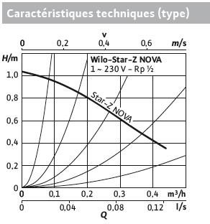
Le circulateur peut -il assurer le débit nécessaire ? Cocher la bonne réponse
Oui Non
BACCALAURÉAT PROFESSIONNEL TISEC  Technicien en Installation des Systèmes Énergétiques et Climatiques | 2309-TIS T 1 | Session 2023 | DOSSIER  SUJET RÉPONSES
E.2 – ÉPREUVE D’ANALYSE ET DE PRÉPARATION  E21 : Analyse scientifique et technique d’une installation | Durée : 4h | Coefficient : 3 | Page 10 / 21

THÈME 4 : PRODUCTION DE CHALEUR

Contexte :

Vous avez la charge de choisir, d’installer et de mettre en service des ballons thermodynamiques correspondant au descriptif du CCTP. L’une des étapes de la mise en service des ballons thermodynamiques est d’effectuer une campagne de mesure pour vérifier le fonctionnement optimum de ces derniers.

Vous disposez :

  - Du schéma de principe SG1 de la chaufferie (DT3 page 4/12)
  - Documentation constructeur du ballon thermodynamique (DT8 et DT9 page 8 à 9 /12)
  - Relevés sur site (DT11 – page 11/12)

  - Pc est la puissance restituée à l’eau en kW : 𝐩𝐜
Avec :
= 𝐦 ×𝐂𝐩×(𝐓𝐬𝐦𝐚𝐱−𝐓𝐞𝐦𝐢𝐧) (𝐓𝐞𝐦𝐩𝐬 𝐝𝐞 𝐜𝐡𝐚𝐮𝐟𝐟𝐞∗𝟑𝟔𝟎𝟎)

    - Température entrée d’eau minimale Temin : 10°C
    - Température sortie d’eau maximale Tsmax : 65°C
    - m est la masse de l’eau en kg (On prendra 1litre d’eau=1kg)
    - Cp la chaleur massique de l’eau : 4,185 kJ/ kg.°C
    - Temps de chauffe en seconde

Vous devez :  - Nommer les différents éléments du ballon thermodynamique et donner leurs fonctions.  - Tracer le cycle frigorifique sur le diagramme enthalpique du R134a.  - Compléter le tableau de relevés.  - Calculer la puissance restituée à l’eau sachant que le temps de chauffe est de 7,5 heures.. | Réponse p.12/21  p.13/21  p.14/21 p.14/21

BACCALAURÉAT PROFESSIONNEL TISEC  Technicien en Installation des Systèmes Énergétiques et Climatiques | 2309-TIS T 1 | Session 2023 | DOSSIER  SUJET RÉPONSES
E.2 – ÉPREUVE D’ANALYSE ET DE PRÉPARATION  E21 : Analyse scientifique et technique d’une installation | Durée : 4h | Coefficient : 3 | Page 11 / 21

Document Réponses Thème 4

Question 10 : Nommer les différents éléments du ballon thermodynamique et donner leurs fonctions
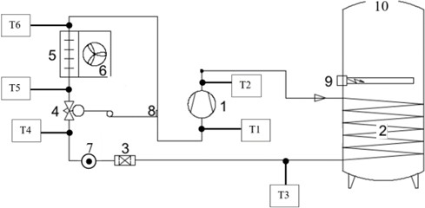

 | Eléments frigorifiques | Fonction
1 | ……………………………………  ……………………………… | ……………………………………………………………………  …………………………………………………………
2 | ……………………………………  ……………………………… | ……………………………………………………………………  …………………………………………………………
3 | …………………………………  ………………………………… | ………………………………………………………………  ………………………………………………………………
4 | …………………………………  ………………………………… | ………………………………………………………………  ………………………………………………………………  ………………………………………………………………
5 | …………………………………  ………………………………… | ………………………………………………………………  ………………………………………………………………  ………………………………………………………………
6 | …………………………………  ………………………………… | ………………………………………………………………  ………………………………………………………………
7 | …………………………………  ………………………………… | ………………………………………………………………  ………………………………………………………………
8 | …………………………………  ………………………………… | ………………………………………………………………  ………………………………………………………………
9 | …………………………………  ………………………………… | ………………………………………………………………  ………………………………………………………………
10 | …………………………………  ………………………………… | ………………………………………………………………  ………………………………………………………………

BACCALAURÉAT PROFESSIONNEL TISEC  Technicien en Installation des Systèmes Énergétiques et Climatiques | 2309-TIS T 1 | Session 2023 | DOSSIER  SUJET RÉPONSES
E.2 – ÉPREUVE D’ANALYSE ET DE PRÉPARATION  E21 : Analyse scientifique et technique d’une installation | Durée : 4h | Coefficient : 3 | Page 12 / 21

Question 11 : Tracer le cycle frigorifique sur le diagramme enthalpique du R134a .

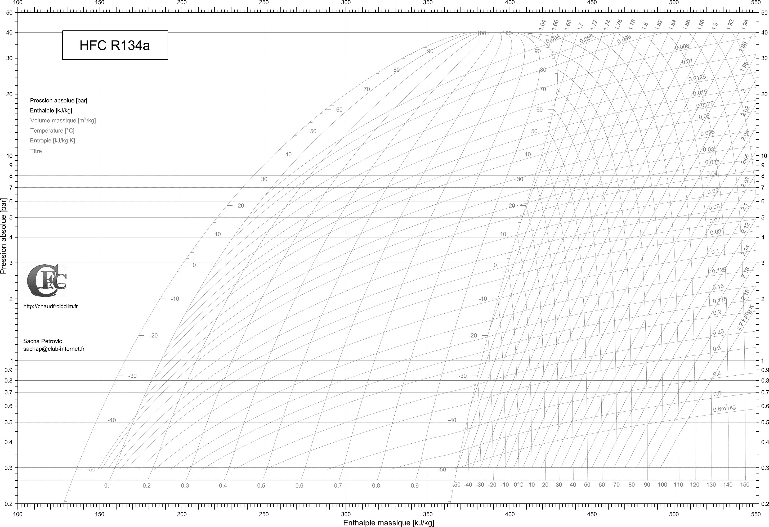

BACCALAURÉAT PROFESSIONNEL TISEC  Technicien en Installation des Systèmes Énergétiques et Climatiques | 2309-TIS T 1 | Session 2023 | DOSSIER  SUJET RÉPONSES
E.2 – ÉPREUVE D’ANALYSE ET DE PRÉPARATION  E21 : Analyse scientifique et technique d’une installation | Durée : 4h | Coefficient : 3 | Page 13 / 21

Question 12 : Compléter le tableau de relevés.

Points |  | Pression Absolue [Bar] | Température  [°C] | Enthalpie  [kJ/kg] | Volume massique [m³/kg] | Etat du fluide
T1 | Entrée compresseur |  |  |  |  | Vapeur
T2 | Sortie compresseur
T3 | Sortie condenseur
T4 | Entrée détendeur
T5 | Sortie détendeur /  entrée évaporateur
T6 | Sortie évaporateur

Question 13 : Calculer la puissance restituée à l’eau sachant que le temps de chauffe est de 7,5 heures.

……………………………………………………………………………………………………………………
………………………………………………………………..........................................………………………
……………………………………………………………………………………………………………………
………………………………………………………………….............................................................................

BACCALAURÉAT PROFESSIONNEL TISEC  Technicien en Installation des Systèmes Énergétiques et Climatiques | 2309-TIS T 1 | Session 2023 | DOSSIER  SUJET RÉPONSES
E.2 – ÉPREUVE D’ANALYSE ET DE PRÉPARATION  E21 : Analyse scientifique et technique d’une installation | Durée : 4h | Coefficient : 3 | Page 14 / 21

THÈME 5 : CLIMATISATION

Contexte :
Vous êtes employé par l’entreprise JODISERVICES chargé d’installer la CTA de la salle de sport conformément aux prescriptions du CCTP. Au cours de l’opération de mise en service, vous décidez de vérifier par des calculs, l’exactitude de la puissance fournie par la batterie chaude installée par rapport à celle indiquée dans la fiche technique.

Vous disposez :
- Du Schéma SG1 de la chaufferie (DT3 page 4/12)
- De l’extrait du CCTP : Plomberie - Chauffage – Ventilation (DT1- DT2 page 2-3/12)
- De la notice CTA ROBATHERM (DT12 page 12/12)
- D’un formulaire :
o 𝐪𝐦 _{𝐚𝐢𝐫} = 𝟎, 𝟐𝟔𝟒 𝐤𝐠/𝐬
o 𝐏𝐮𝐢𝐬𝐬𝐚𝐧𝐜𝐞 𝐝𝐞 𝐥𝐚 𝐛𝐚𝐭𝐭𝐞𝐫𝐢𝐞 = 𝐪𝐦 𝐚𝐢𝐫 × (𝐡_{𝐬𝐨𝐫𝐭𝐢𝐞} _{𝐛𝐚𝐭𝐭𝐞𝐫𝐢𝐞} − 𝐡_{𝐞𝐧𝐭𝐫é𝐞} _{𝐛𝐚𝐭𝐭𝐞𝐫𝐢𝐞})

Vous devez :  - Relever les conditions de fonctionnement de la CTA de la salle de sport prévues par le CCTP.  - Tracer en bleu, sur le diagramme de l’air humide, l’évolution de l’air neuf dans le récupérateur de chaleur.  - Tracer en rouge, sur le diagramme de l’air humide, l’évolution de l’air de la sortie du récupérateur jusqu’au soufflage  - Compléter le tableau des valeurs.  - Calculer la puissance de la batterie chaude. | Réponse p.16/21  p.17/21  p.17/21  p.18/21 p.18/21

BACCALAURÉAT PROFESSIONNEL TISEC  Technicien en Installation des Systèmes Énergétiques et Climatiques | 2309-TIS T 1 | Session 2023 | DOSSIER  SUJET RÉPONSES
E.2 – ÉPREUVE D’ANALYSE ET DE PRÉPARATION  E21 : Analyse scientifique et technique d’une installation | Durée : 4h | Coefficient : 3 | Page 15 / 21

Document Réponses Thème 5
Question 14 : Relever les conditions de fonctionnement de la CTA de la salle de sport prévues par le CCTP.

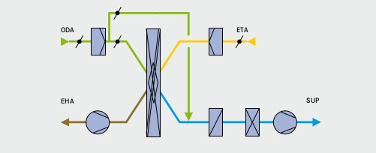
Air extrait
Tair extrait :…
…°C
Hygrométrie : ………%
Air rejeté
Trej : 8,5 °C
Air soufflé
Tas :…… …°C
Air sortie récupérateur
Tsr : 5 °C
Air neuf
Tair neuf :………°C Hygrométrie : ………%

Question 15 : Tracer en bleu, sur le diagramme de l’air humide, l’évolution de l’air neuf dans le récupérateur de chaleur.

Question 16 : Tracer en rouge, sur le diagramme de l’air humide, l’évolution de l’air de la sortie du récupérateur jusqu’au soufflage.

BACCALAURÉAT PROFESSIONNEL TISEC  Technicien en Installation des Systèmes Énergétiques et Climatiques | 2309-TIS T 1 | Session 2023 | DOSSIER  SUJET RÉPONSES
E.2 – ÉPREUVE D’ANALYSE ET DE PRÉPARATION  E21 : Analyse scientifique et technique d’une installation | Durée : 4h | Coefficient : 3 | Page 16 / 21

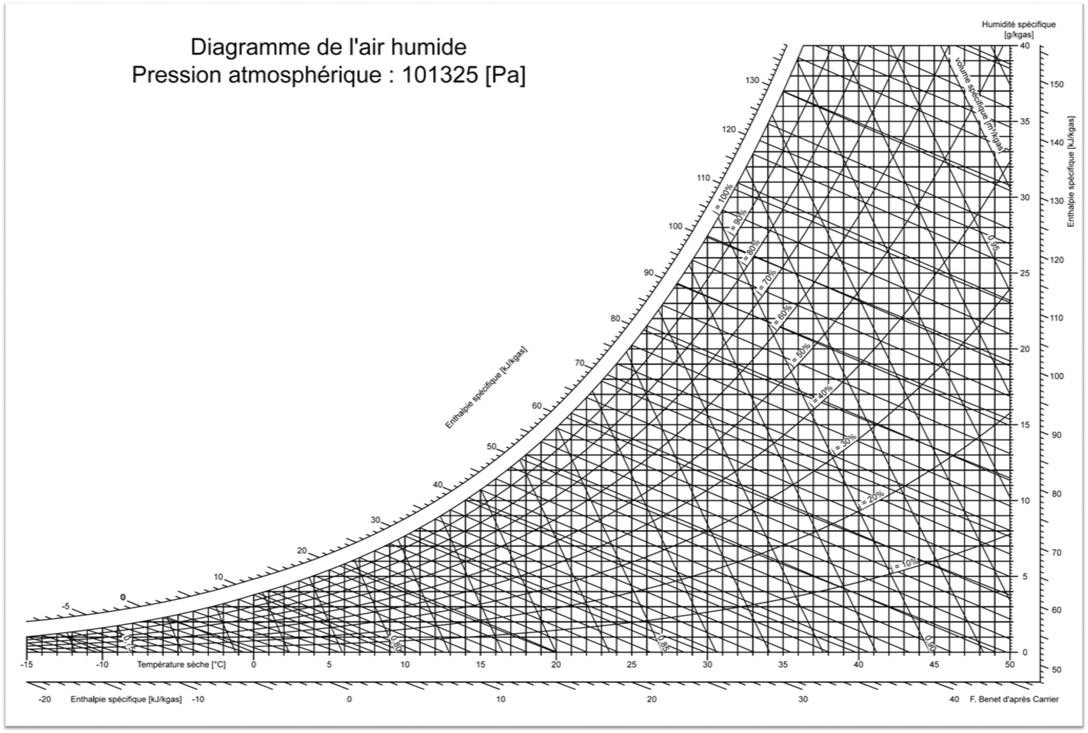

BACCALAURÉAT PROFESSIONNEL TISEC  Technicien en Installation des Systèmes Énergétiques et Climatiques | 2309-TIS T 1 | Session 2023 | DOSSIER  SUJET RÉPONSES
E.2 – ÉPREUVE D’ANALYSE ET DE PRÉPARATION  E21 : Analyse scientifique et technique d’une installation | Durée : 4h | Coefficient : 3 | Page 17 / 21

Questions 17 : Compléter le tableau de relevés lus sur le diagramme de l'air humide.

 | Température [°C] | Hygrométrie [%] | Enthalpie [kJ/kg] | Teneur en eau  [ge /kgas] | Volume massique [m³/kg]
Air neuf
Air sortie récupérateur
Air soufflé
Air extrait

Question 18: Calculer la puissance de la batterie chaude

………………………………………………………………………………………………………………
………………………………………………………………………………………………………………
……………………………………………………….………………………………………………………

BACCALAURÉAT PROFESSIONNEL TISEC  Technicien en Installation des Systèmes Énergétiques et Climatiques | 2309-TIS T 1 | Session 2023 | DOSSIER  SUJET RÉPONSES
E.2 – ÉPREUVE D’ANALYSE ET DE PRÉPARATION  E21 : Analyse scientifique et technique d’une installation | Durée : 4h | Coefficient : 3 | Page 18 / 21

THÈME 6 : ÉLECTRICITÉ - RÉGULATION

Contexte :
Vous êtes chargé de préparer le raccordement du circuit électrique du chauffe-eau thermodynamique YORABTM450, 230V ; 50Hz / 25A (P+N+T),à partir du coffret électrique situé à proximité de l’appareil. L’installation d’un capteur solaire externe serait envisageable afin de maximiser le gain énergétique.

Vous disposez :

- Paramètres de réglage du ballon thermodynamique (DT8 page 8/12)
- Tableau abaque sections de câbles (DT10 page 10/12)
- Fiche technique chauffe eau thermodynamique YACK ORA 450L (DT9 page 9/12)

Vous devez :  - Avant tout raccordement, vous devez réaliser une vérification d’absence de tension. Cochez dans le tableau les cases qui correspondent aux matériels nécessaires.  - Indiquer et justifier la section en [mm²] des conducteurs sachant que la longueur du câble U1000 R2V nécessaire au raccordement du ballon thermodynamique jusqu’au coffret électrique est de 20 mètres,  - Compléter le schéma de câblage de raccordement de l’alimentation (P+N+T) du circuit de puissance, ainsi que le raccordement du capteur de température de la source externe, sur le bornier de connection du ballon. | Réponse  p.20/21  p.21/21  p.21/21

BACCALAURÉAT PROFESSIONNEL TISEC  Technicien en Installation des Systèmes Énergétiques et Climatiques | 2309-TIS T 1 | Session 2023 | DOSSIER  SUJET RÉPONSES
E.2 – ÉPREUVE D’ANALYSE ET DE PRÉPARATION  E21 : Analyse scientifique et technique d’une installation | Durée : 4h | Coefficient : 3 | Page 19 / 21

Document Réponses Thème 6

Question 19 :

Avant tout raccordement, vous devez réaliser une vérification d’absence de tension. Cochez dans le tableau les cases qui correspondent aux matériels nécessaires.

 | Case à cocher |  | Case à cocher
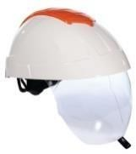 |  | 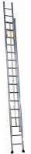
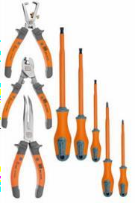 |  | 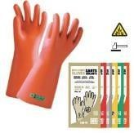
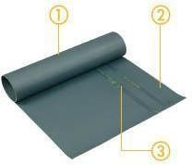 |  | 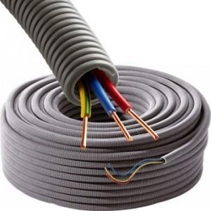
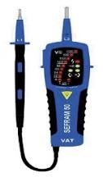 |  | 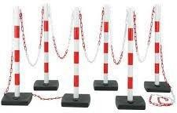

BACCALAURÉAT PROFESSIONNEL TISEC  Technicien en Installation des Systèmes Énergétiques et Climatiques | 2309-TIS T 1 | Session 2023 | DOSSIER  SUJET RÉPONSES
E.2 – ÉPREUVE D’ANALYSE ET DE PRÉPARATION  E21 : Analyse scientifique et technique d’une installation | Durée : 4h | Coefficient : 3 | Page 20 / 21

Question 20 :

Sachant que la longueur du câble U1000 R2V nécessaire au raccordement du ballon thermodynamique jusqu’au coffret électrique est de 20 mètres, indiquer et justifier la section en mm² des conducteurs pour une alimentation en toute sécurité.

……………………………………………………………………………………………………………
……………………………………………………………………………………………………………
……………………………………………………………………………………………………………

Question 21 :

Compléter le schéma de câblage de raccordement de l’alimentation (P+N+T) du circuit de puissance, ainsi que le raccordement du capteur de température de la source externe, sur le bornier de connexion du ballon.

Alimentation du ballon
P N T

Sonde externe

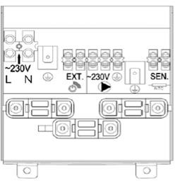

BACCALAURÉAT PROFESSIONNEL TISEC  Technicien en Installation des Systèmes Énergétiques et Climatiques | 2309-TIS T 1 | Session 2023 | DOSSIER  SUJET RÉPONSES
E.2 – ÉPREUVE D’ANALYSE ET DE PRÉPARATION  E21 : Analyse scientifique et technique d’une installation | Durée : 4h | Coefficient : 3 | Page 21 / 21

